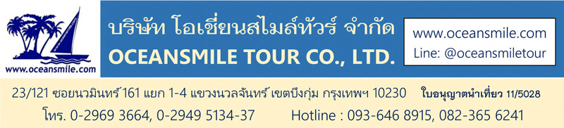

[URC879-MU] Grand ซินเจียงเหนือ อูรูมูฉี คานาสือ หมู่บ้านเหอมู่ (เข้าคานาสือ 2 รอบ)
หุบเขาอัลไต หมู่บ้านไป๋ฮาปา ทะเลสาบอูหลุนกู ภูเขาหิมะเทียนซาน ล่องเรือ ตลาดต้าปาจา

• Grand ซินเจียงเหนือ (เข้าคานาสือ 2 รอบ)
• ชม อุทยานคานาสือ อุทยานที่สวยที่สุดในหุบเขาอัลไต (เข้าคานาสือ 2 วัน เน้นถ่ายรูปสวยๆ)
• ชม ภูเขาหิมะเขาเทียนซาน (มรดกโลก) ล่องเรือทะเลสาบเทียนฉือ ชมวิวภูเขาหิมะสวยๆ
• ชม แกรนด์แคนยอนตูซานจื่อ แคนย่อนที่เกิดจากการไหลเซาะของสายน้ำที่ละลายจากหิมะบนเทือกเขาเทียนซาน
• เที่ยวครบ ธารน้ำห้าสี และ เมืองผีโลก (แพะเมืองผี) สถานที่ท่องเที่ยวที่ขึ้นชื่อบนเส้นทางซินเจียงเหนือ
• ชม หมู่บ้านเหอมู่ หมู่บ้านที่วิวทิวทัศน์สวยที่สุดในหุบเขาอัลไต นั่งกระเช้าลอยฟ้า ชมวิวพาโนรามามุมสูง
• ชม หมู่บ้านไป่ฮาปา หมู่บ้านที่สวยที่สุดของประเทศจีน
• ชม ทะเลสาบอูหลุนกูหู ทะเลสาบกลางทะเลทรายขนาดใหญ่และสถานที่ท่องเที่ยวระดับ 4A
• ชม พิพิธภัณฑ์ซินเจียง (Xinjiang Regional Museum) เป็นพิพิธภัณฑ์ชั้นนำระดับชาติและสถานที่ท่องเที่ยวระดับ 4A
• ชมวิว ทางด่วน S21 Desert Highway ทางด่วนสายแรกที่ข้ามทะเลทรายเพื่อร่นระยะทางสู่ซินเจียงเหนือ
• อาหารดี - โรงแรม 4 ดาว – บินไชน่าอีสเทิร์น (MU) มีบริการอาหารบนเครื่อง Full Service - ไม่ลงร้านช้อป
Days | โปรแกรมทัวร์ | อาหาร | Hotel
1 | สนามบินสุวรรณภูมิ – คุนหมิง : MU 9622 (07.50-11.15)  ต่อเครื่อง คุนหมิง – อูรูมูฉี : MU 5837 (15.10-19.20) | -/-/D | อูรูมูฉี 4 ดาว+
2 | ภูเขาหิมะเขาเทียนซาน – ล่องเรือทะเลสาบเทียนฉือ – เมืองตูซานจื่อ | B/L/D | ตูซานจื่อ 4 ดาว
3 | แกรนด์แคนย่อนตูซานจื่อ – เมืองเคอลามาอี้ - บ่อน้ำมันสีดำ – เมืองผีโลก – เมืองปู้เอ่อร์จิน - ตลาดรัสเซีย | B/L/D | ปู้เอ่อร์จิน 4 ดาว
4 | เมืองปู้เอ่อร์จิน - หมู่บ้านเหอมู่ - บ้านชนเผ่าถูหว่า - นั่งกระเช้าชมวิวพาโนราม่า 360 องศา - คานาสือ | B/L/D | คานาสือ 4 ดาว
5 | คานาสือ (รอบที่ 1) หมู่บ้านไป่ฮาปา (หมู่บ้านสวยที่สุดในจีน) - ศาลาชมปลา – จุดชมวิวทะเลสาบ – ล่องเรือทะเลสาบคานาสือ | B/L/D | คานาสือ 4 ดาว
6 | คานาสือ (รอบที่ 2) ทะเลสาบเทวดา โค้งวงพระจันทร์ ทะเลสาบมังกรหลับ – ธารน้ำห้าสี - เมืองปู้เอ่อร์จิน | B/L/D | ปู้เอ่อร์จิน 4 ดาว
7 | เมืองปู้เอ่อร์จิน - ทะเลสาบอูหลุนกูหู – Desert Highway – ทะเลทรายกู๋เอ่อปานทงกู่เท่อ – อูรูมูฉี | B/L/D | อูรูมูฉี 4 ดาว+
8 | พิพิธภัณฑ์ซินเจียง - ตลาดต้าปาจา - อูรูมูฉี – คุนหมิง : MU 9668 (17.30-22.00) ต่อเครื่อง คุนหมิง – สนามบินสุวรรณภูมิ : MU 893 (23.50-01.25) | B/L/- | -

• ค่าบริการ – วันเดินทาง
วันเดินทาง | ผู้ใหญ่ | เด็ก ไม่มีเตียง | พักเดี่ยวเพิ่ม | หมายเหตุ
16 – 23 กันยายน 2569 | 67,990.- | 65,990.- | 15,500.- | ใบไม้เปลี่ยนสี (กรุ๊ป 16 ท่าน)
• ลูกค้าเก่าลดพิเศษ – สอบถามเพิ่มเติมทางไลน์ @oceansmiletour – โทร.093 6468915 (โจ้)

วันแรก : สนามบินสุวรรณภูมิ – คุนหมิง - อูรูมูฉี
05.00 น. พร้อมกันที่ สนามบินสุวรรณภูมิ ชั้น 4 เคาน์เตอร์สายการบินไชน่าอีสเทิร์นแอร์ไลน์ (MU) เจ้าหน้าที่คอยให้การต้อนรับและอำนวยความสะดวกตรวจเช็คสัมภาระและเอกสารการเดินทางให้กับทุกท่าน
07.50 น. ออกเดินทางสู่ เมืองคุนหมิง โดยสายการบินไชน่าอีสเทิร์น : MU 9622 (มีบริการอาหารบนเครื่อง)
11.15 น. ถึง สนามบินนานาชาติคุนหมิงฉางสุ่ย (KMG) คุนหมิงเมืองหลวงและเป็นเมืองที่ใหญ่ที่สุดในมณฑลยูนนาน
15.10 น. ออกเดินทางสู่ เมืองอูรูมูฉี (Urumqi) โดยสายการบินไชน่าอีสเทิร์น : MU 5837 (มีบริการอาหารบนเครื่อง)
19.20 น. ถึง Urumqi Diwopu Airport เมืองอูรูมูฉี (Urumqi) เขตปกครองตนเองซินเจียง หลังรับสัมภาระและทำภารกิจเรียบร้อย นำท่านเดินทางเข้าสู่ ตัวเมืองอูรูมูฉี (ใช้เวลาประมาณ 1 ชั่วโมง) เมืองอูรูมูฉี เป็นเมืองหลวงของเขตปกครองตนเองซินเจียง ตั้งอยู่ทางตะวันตกเฉียงเหนือของประเทศจีน เป็นพื้นที่เขตปกครองที่ใหญ่ที่สุดของจีน (ใหญ่กว่าประเทศไทย 3 เท่า) เป็นเมืองที่ได้รับสมญานามว่า “ดินแดนแห่งทุ่งหญ้าอันสวยงาม” ในอดีตเคยเป็นเมืองจุดแวะพักของกองคาราวานตามเส้นทางสายไหม บริการอาหารค่ำที่ภัตตาคาร (1) หลังอาหารพักผ่อนกันตามสบาย (พัก Hampton by Hilton Urumqi หรือระดับ 4 ดาว+)

วันที่สอง : ภูเขาหิมะเขาเทียนซาน – ล่องเรือทะเลสาบเทียนฉือ – เมืองตูซานจื่อ
07.00 น. บริการอาหารเช้าที่โรงแรม (2) หลังอาหารนำท่านเดินทางสู่ ภูเขาหิมะเขาเทียนซาน หรือเทือกเขาสวรรค์ สถานที่ท่องเที่ยวที่ขึ้นชื่อของเมืองอูรูมูฉีและซินเจียง ภูเชาเทียนซานได้ถูกขึ้นทะเบียนเป็นมรดกโลกทางธรรมชาติจากยูเนสโก้ นำท่านชมวิวทิวทัศน์ของภูเขาหิมะและป่าสนเขารวมทั้งทะเลสาบ บนเทือกเขาเทียนซานมีทะเลสาบเล็กๆแห่งหนึ่งมีชื่อว่า “ทะเลสาบเทียนฉือ” (Heavenly Lake) หรือทะเลสาบสวรรค์เป็นทะเลสาบกลางหุบเขาที่เกิดจากการละลายของหิมะบนยอดเขา ให้ท่านได้ ล่องเรือทะเลสาบเทียนฉือ ชมวิวทิวทัศน์ของภูเขาหิมะและใบไม้เปลี่ยนสีสวยๆในช่วงเดือนกันยายน (รวมล่องเรือ-รถอุทยานและรถแบตเตอรี่)
12.00 น. บริการอาหารกลางวันที่ภัตตาคาร (3) หลังอาหารนำท่านเดินทางสู่ เมืองตูซานจื่อ (Dushanzi) เป็นเขตระดับอำเภอ อยู่ภายใต้การดูแลของเมืองคารามาอี้ (Karamay) ใช้เวลาเดินทางประมาณ 3 ชั่วโมง พักผ่อนบนรถ ผ่านเข้าเขตทะเลทราย ชมวิวทิวทัศน์ระหว่างทาง เมืองขุนถุนเป็นเมืองอยู่ระหว่างเส้นทางไปซินเจียงเหนือกับซินเจียงกลาง เป็นเส้นทางขนส่งสินค้าที่เชื่อมต่อไปยังประเทศคาซัคสถานและเอเชียกลางระหว่าง
19.00 น. บริการอาหารค่ำที่ภัตตาคาร (4) หลังอาหารพักผ่อนกันตามสบาย (พัก Wanda Jin Huiyang Dushanzi Hotel หรือระดับ 4 ดาว+)
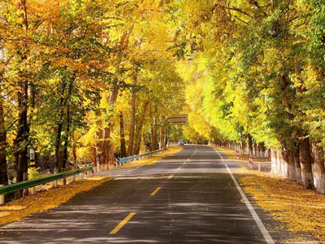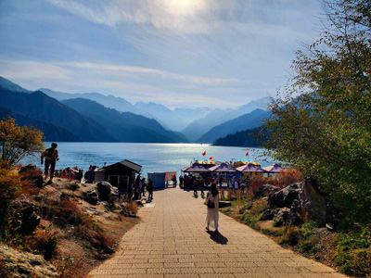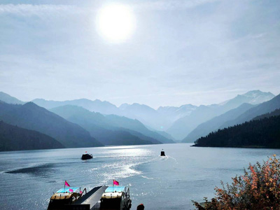

วันที่สาม : แกรนด์แคนย่อนตูซานจื่อ – เมืองคารามาอี้ - เมืองผีโลก – เมืองปู้เอ่อร์จิน - ตลาดรัสเซีย
07.00 น. บริการอาหารเช้าที่โรงแรม (5) หลังอาหารนำท่านเที่ยวชม แกรนด์แคนยอนตูซานจื่อ (Dushanzi Grand Canyon) เป็นแคนย่อนที่ธรรมชาติสร้างขึ้นมาหลายล้านปี อันเนื่องจากการไหลเซาะของสายน้ำที่ละลายจากหิมะบนเทือกเขาเทียนซาน เป็นแกรนด์แคนย่อนขนาดใหญ่และสวยงาม มีจุดชมวิวสวยๆ มีผาหินตั้งตระง่านสูงๆตํ่าๆราวกับป่าหินเป็นชั้นๆ ที่ถูกเสริมสร้างเรียงรายคล้ายภูเขาหิมะ ช่องแคบและมีลำธารขนาดใหญ่ที่เกิดจากการกัดเซาะของหิมะที่ละลายกลายเป็นแม่น้ำ จากนั้นเดินทางสู่ เมืองคารามาอี้ (Karamay) เมืองแห่งบ่อน้ำมันบนดิน ระหว่างทางผ่านชม บ่อน้ำมันสีดำ บ่อน้ำมันขนาดใหญ่ มีแท่นขุดเจาะน้ำมันโดยใช้พลังงานลมกลายเป็นทุ่งกังหันลมขนาดใหญ่มีให้เห็นมากมายระหว่างทาง ซึ่งทุกวันนี้บ่อน้ำมันในแถบที่ราบและบนภูเขาแห่งนี้ยังคงมีน้ำมันดิบสีดำอยู่มากมายจนคนท้องถิ่นบริเวณนี้เรียกว่า “ภูเขามังกรดำ” เป็นแหล่งน้ำมันที่ใหญ่ที่สุดของประเทศจีน
12.00 น. บริการอาหารกลางวันที่ภัตตาคาร (6) หลังอาหารนำท่านเที่ยวชม เมืองผีอูเหอเอ่อ หรือเมืองผีโลก (แพะเมืองผี) เป็นผืนแผ่นดินที่เกิดจากการกัดเซาะของกระแสลมทำให้เกิดเป็นรูปร่างต่างๆ เปรียบเสมือนดินแดนพิศวง สนุกสนานกับกิจกรรมและบรรยากาศทะเลทราย (รวมรถไฟเล็กนำเที่ยว) จากนั้นนำท่านเดินทางสู่ เมืองปู้อ่อร์จิน
19.00 น. บริการอาหารค่ำที่ภัตตาคาร (7) หลังอาหารนำท่านช้อปปิ้งที่ ถนนรัสเซีย ตลาดพื้นเมืองที่ตกแต่งแบบสไตล์รัสเซียสวยๆ มีสินค้าพื้นเมืองมากมาย มีไวน์ ช็อคโกแลตและสินค้ารัสเซีย สินค้าคาซัคสถาน มีมุมถ่ายรูปสวยๆ จากนั้นพักผ่อนกันตามสบาย (พัก Burqin Tourist Hotel หรือระดับ 4 ดาว)
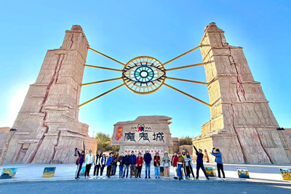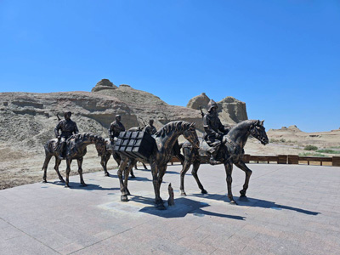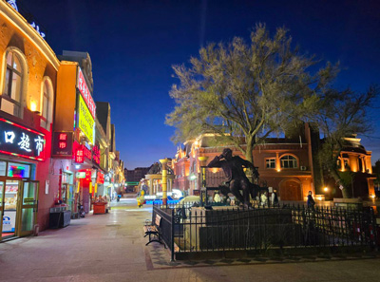

วันที่สี่ : ปู้เอ่อร์จิน - หมู่บ้านเหอมู่ บ้านชนเผ่าถูหว่า – นั่งกระเช้าชมวิวพาโนราม่า 360 องศา – คานาสือ
07.00 น. บริการอาหารเช้าที่โรงแรม (8) หลังอาหารนำท่านเดินทางสู่ หุบเขาอัลไต (Altay) ตามภาษามองโกเลียหมายถึงหุบเขาแห่งทองคำ เทือกเขาอัลไตตั้งอยู่ในเอเชียกลางบนรอยต่อระหว่างรัสเซีย จีน มองโกเลียและคาซัคสถาน ดินแดนแห่งนี้เต็มไปด้วยเทือกเขาสูงตระหง่าน มีทุ่งหญ้าและป่าสนตามไหล่เขา บนยอดเขาปกคลุมด้วยหิมะตลอดปีและในตอนเช้าแสงอาทิตย์สีเหลืองทองส่องยอดเขาหิมะดูเป็นสีทองจึงเป็นที่มาภูเขาอัลไตหรือภูเขาสีทอง ระหว่างทางผ่าน แวะชมวิวเขาไป๋ซาน อันสวยงาม ชม กระโจมชาวอาซาเค่อ กระโจมกลางทุ่งหญ้าของชาวอาซาเค่อที่ใช้ชีวิตเลี้ยงสัตว์ในทุ่งหญ้า จากนั้นนำท่านเที่ยวชม หมู่บ้านเหอมู่ หมู่บ้านคนเลี้ยงม้าและเป็นหมู่บ้านที่วิวทิวทัศน์สวยที่สุดในหุบเขาอัลไต อดีตทหารพลัดถิ่นของเจงกีสข่าน ซึ่งตั้งอยู่ในหุบเหวเจียเติง มีแม่น้ำเหอมู่ไหลผ่าน สูงจากระดับน้ำทะเลถึง 1,100-2,300 เมตร เป็นหมู่บ้านเก่าแก่ที่มีความงดงามท่ามกลางธรรมชาติเป็นที่สนใจของนักวาดรูปและนักถ่ายรูปนิยมมาท่องเที่ยว ในแต่ละช่วงฤดูจะสวยงามแตกต่างกันออกไป
12.00 น. บริการอาหารที่ภัตตาคาร (9) หลังอาหารนำท่านเที่ยวชม บ้านชนเผ่าถูหว่า ชนเผ่าเลี้ยงม้าที่อาศัยอยู่มาตั้งแต่สมัยเจงกีสข่านแผ่ขยายอาณาจักร ชมการละเล่นการแสดงของชาวพื้นเมืองที่ตั้งหมู่บ้านอยู่ริมแม่น้ำ (รวมรถกอล์ฟ) ให้ท่านได้ถ่ายรูปกับวิวสวยๆริมแม่น้ำเหอมู่ และนำท่าน นั่งกระเช้าลอยฟ้า (Jikepulin Yunxiao) เพื่อชมวิวพาโนรามา 360 องศาของหมู่บ้านเหอมู่และป่าเปลี่ยนสีอันสวยงาม ที่ ยอดเขาหยุนเซียว ระยะทางประมาณ 5 กิโลเมตร (หมู่บ้านเหอมู่ ช่วงเดือนพฤษภาคมและมิถุนายน สวยงามด้วยทุ่งหญ้าเขียวขจี มีดอกไม้ป่าเบ่งบาน และในเดือนกันยายน-ต้นเดือนตุลาคม สวยงามด้วยใบไม้เปลี่ยนสี) จากนั้นนำท่านเดินทางสู่ อุทยานคานาสือ ดินแดนที่ได้รับการยกย่องว่าเป็นแผ่นดินที่บริสุทธิ์และสวยงามที่สุด ระหว่างทางชมวิวที่โอบล้อมด้วยภูเขาทั้งซ้ายขวา เขียวขจีไปด้วยป่าสนและทุ่ง ตอนเย็นๆ ถึงที่พัก นำท่านเข้าที่พักและพักผ่อนกับบรรยากาศยามเย็นอันสวยงาม
19.00 น. บริการอาหารเย็นที่ภัตตาคาร (10) หลังอาหารพักผ่อน (พัก The Brich Forest Resort Hotel หรือระดับ 4 ดาว)
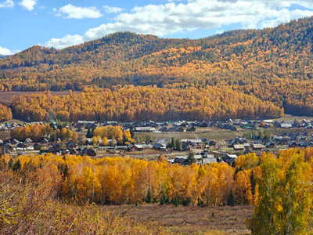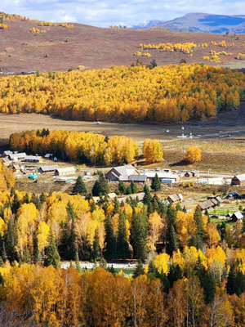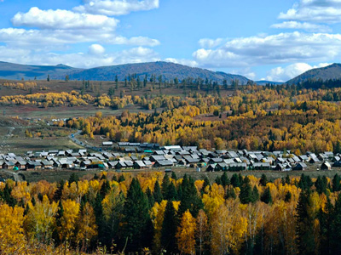

วันที่ห้า : คานาสือ หมู่บ้านไป่ฮาปา ศาลาชมปลา จุดชมวิวทะเลสาบ ล่องเรือทะเลสาบคานาส
07.00 น. บริการอาหารเช้าที่โรงแรม (11) หลังอาหารนำท่านเดินทางสู่ เขตทิวทัศน์คานาสือ (รอบ 1) นำท่านเที่ยวชม หมู่บ้านไป่ฮาปา หมู่บ้านที่สวยที่สุดของจีน อยู่ติดกับชายแดนประเทศคาซัคสถาน เป็นบ้านไม้ทั้งหลัง รั้วไม้ เพิงไม้ เต็มไปด้วยธรรมชาติและวิถีชีวิตแบบดั้งเดิม ชมบ้านเรือนและมุมถ่ายรูปสวยๆ มีของฝากของที่ระลึก
12.00 น. บริการอาหารกลางวันที่ภัตตาคารในอุทยาน (12) หลังอาหารนำท่านชม จุดชมวิวคานาสือ จุดชมวิวที่สูงที่สุดเพื่อชมทะเลสาบคานาสหรือทะเลสาบคานาสือ (ทะเลสาบเปลี่ยนสี) ชม ศาลาชมปลา ที่อยู่บนยอดเขา ชมทุ่งดอกไม้ ป่าสนเขา สัมผัสกับบรรยากาศอันหนาวเย็นและยอดเขาที่ปกคลุมไปด้วยหิมะ จากนั้นนำท่าน ล่องเรือทะเลสาบคานาส (Kanas Lake) ทะเลสาบคานาสือ เป็น 1 ใน 10 ทะเลสาบที่สวยที่สุดในประเทศจีน ตั้งอยู่ท่ามกลางวงโอบล้อมของเทือกเขาอัลไต ในบริเวณตอนเหนือสุดของซินเจียง
19.00 น. บริการอาหารเย็นที่ภัตตาคาร (13) หลังอาหารพักผ่อน (พัก The Brich Forest Resort Hotel หรือระดับ 4 ดาว)
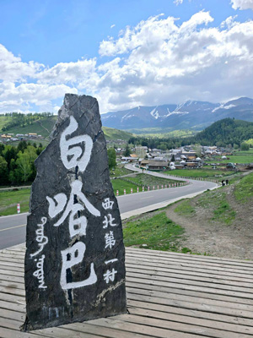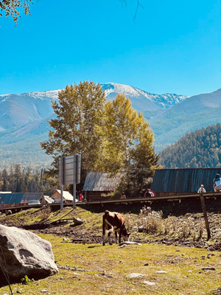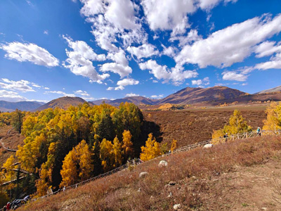

วันที่หก : คานาสือ - ทะเลสาบเทวดา โค้งวงพระจันทร์ ทะเลสาบมังกรหลับ - ธารน้ำห้าสี - เมืองปู้เอ่อร์จิน
07.00 น. บริการอาหารเช้าที่โรงแรม (14) หลังอาหารนำท่านเดินทางสู่ เขตทิวทัศน์คานาสือ (รอบ 2) นำท่านชม ทะเลสาบเทวดา เป็นทะสาบที่มีจุดเด่นอยู่ที่ความใสของน้ำ ชม เย้เลี่ยงวาน หรือ โค้งวงพระจันทร์ สัญลักษณ์ของอุทยานคานาสือ ที่มีตำนานเล่าขานว่าเป็นทะเลสาบที่มีรอยเท้าของเจงกิสข่านเมื่อสมัยเดินทัพ นำท่านชม ทะเลสาบมังกรหลับ หรือ โค้งน้ำไดโนเสาร์ ที่มีรูปร่างเหมือนไดโนเสาร์นอนอยู่ในทะเลสาบ (คานาสือในเดือนกันยายน-ต้นเดือนตุลาคม สวยงามด้วยใบไม้เปลี่ยนสี)
12.00 น. บริการอาหารกลางวันที่ภัตตาคาร (15) หลังอาหารนำท่านเดินทางตามเส้นทางด่วนสายใหม่ ผ่านพื้นที่ชุ่มน้ำและทุ่งหญ้าเลี้ยงสัตว์ของชาวคาซัค เที่ยวชม ธารน้ำห้าสี เป็นแม่น้ำที่ไหลผ่านกลางทะเลทรายโกบีอันยิ่งใหญ่ พร้อมทั้งโอบล้อมด้วยธรรมชาติ เมื่อยามที่แสงอาทิตย์สาดส่องลำธาร ธารน้ำแห่งนี้จะปรากฏเป็นสายรุ้งห้าสีจึงได้รับสมญานามว่า ธารน้ำห้าสี และชม แกรนแคนยอนห้าสี ที่เป็นดินผสมหินหลากหลายสีอันสวยงาม ซึ่งเกิดจากการกัดเซาะของสายน้ำและสายลมทำให้เกิดเป็นรูปทรงต่างๆ จากนั้นนำท่านเดินทางสู่ เมืองปู้เอ่อร์จิน
19.00 น. บริการอาหารเย็นที่ภัตตาคาร (16) หลังอาหารพักผ่อนตามสบาย (พัก Burqin Tourist Hotel หรือระดับ 4 ดาว)
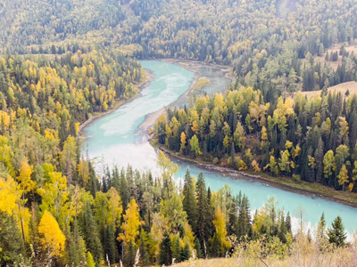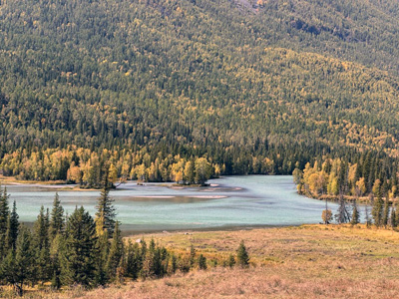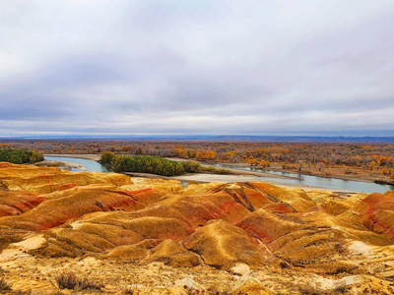

วันที่เจ็ด : เมืองปู้เอ่อร์จิน - ทะเลสาบอูหลุนกูหู - ทะเลทรายกู๋เอ่อปานทง - Desert Highway – อูรูมูฉี
07.00 น. บริการอาหารเช้าที่โรงแรม (17) หลังอาหารนำท่านเที่ยวชม ทะเลสาบอูหลุนกูหู ทะเลสาบขนาดใหญ่ที่มีระบบจัดการน้ำจากแม่น้ำอูหลุนกูเข้ามาในทะเลสาบเพื่อใช้ทำการประมงและการเกษตร รวมทั้งเป็นแหล่งอาหารและเป็นสถานที่ท่องเที่ยวระดับ 4A ของประเทศจีนที่นักท่องเที่ยวนิยมมาเที่ยวมากที่สุดแห่งหนึ่งของเขาจังหวัดอัลไต ทะเลสาบแห่งนี้ขึ้นชื่อกับงาน เทศกาลจับปลาในฤดูหนาว มีคนจีนจำนวนมากมาเที่ยวร่วมงาน ให้ท่านได้พักผ่อน ถ่ายรูปกับชายหาดและวิวสวยๆที่มีทั้งทุ่งหญ้า ทะเลทราย ทะเลสาบและเทือกเขาอัลไตที่ปกคลุมด้วยหิมะอยู่ไกลๆ
12.00 น. บริการอาหารกลางวันที่ภัตตาคาร (18) หลังอาหารนำท่านเดินทางสู่ เมืองอูรูมูฉี ใช้ทางด่วนสายใหม่ S21 Desert Highway ทางด่วนสายแรกของซินเจียงที่ข้ามทะเลทรายเพื่อร่นระยะทางในการเดินทางสู่ซินเจียงเหนือ เป็นถนนที่สร้างผ่านทะเลทรายได้ดีมาก ระหว่างเส้นทางมีจุดแวะพักรถขนาดใหญ่ตลอดเส้นทาง ผ่านชม ทะเลทรายกู๋เอ่อปานทงกู่เท่อ (Gurbantunggut Desert) ซึ่งเป็นทะเลทรายขนาดใหญ่อันดับ 2 ของประเทศจีน บางพื้นที่ของทะเลทรายอันกว้างใหญ่ที่ไม่มีผู้คนอาศัยอยู่ ท่านจะได้ชมวิวทิวทัศน์ที่สวยงามของทะเลทรายและทุ่งกังหันลมในการใช้กระแสลมมาผลิตไฟฟ้า (พักผ่อนบนรถ)
19.00 น. บริการอาหารค่ำที่ภัตตาคาร (19) หลังอาหารพักผ่อนกันตามสบาย (พัก Hampton by Hilton Urumqi หรือระดับ 4 ดาว+)
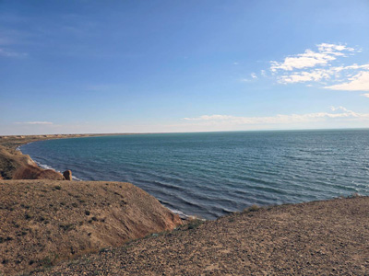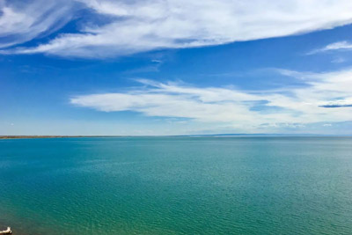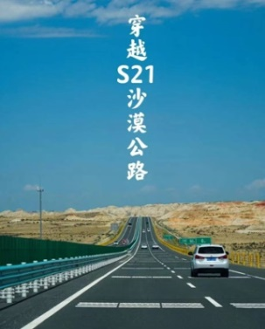

วันที่แปด : พิพิธภัณฑ์ซินเจียง - ตลาดต้าปาจา - อูรูมูฉี – คุนหมิง - สนามบินสุวรรณภูมิ
07.00 น. บริการอาหารเช้าที่โรงแรม (20) หลังอาหารนำท่านชม พิพิธภัณฑ์ซินเจียง (Xinjiang Regional Museum) เป็นพิพิธภัณฑ์ชั้นนำระดับชาติและสถานที่ท่องเที่ยวระดับ AAAA เป็นหนึ่งในสถานที่ท่องเที่ยวที่ต้องไปเที่ยวชมเมื่อมาที่เมืองอูรูมูฉี พิพิธภัณฑ์มี 3 ชั้น 13 ห้อง มีโบราณวัตถุมากกว่า 64,000 ชิ้น ชมโบราณวัตถุเกี่ยวกับเส้นทางสายไหมและสมบัติระดับชาติหลายชิ้น เช่น รูปปั้นไม้เทพเจ้าแห่งสวรรค์สมัยราชวงศ์ถัง, เหรียญเงินเปอร์เซีย, แก้วโรมันรวมทั้งมัมมี่ที่สมบูรณ์ที่สุดในประเทศจีนคือ สาวงามแห่งโหลวหลา เป็นมัมมี่อายุประมาณ 3,800 ปี หนึ่งในมัมมี่ที่มีชื่อเสียงที่สุดของจีน โดยสามารถเห็นเส้นผมและผิวหนังได้อย่างชัดเจน จากนั้นนำท่านช้อปปิ้งที่ ตลาดต้าปาจา เป็นตลาดพื้นเมืองที่เป็นสัญลักษณ์เมืองอูรูมูฉี จำหน่ายสินค้าพื้นเมือง เช่น อัลมอนด์, วอลนัท, กีวีอบแห้ง, ลูกเกด ฯลฯ แล้วยังมีสินค้าดนตรีพื้นเมืองมากมาย
12.30 น. บริการอาหารกลางวันที่ภัตตาคาร (21) หลังอาหารออกเดินทางสู่ Urumqi Diwopu Airport อูรูมูฉี
17.30 น. ออกเดินทางสู่ เมืองคุนหมิง โดยสายการบินไชน่าอีสเทิร์น : MU 9668 (มีบริการอาหารบนเครื่อง)
22.00 น. ถึง สนามบินคุนหมิง ผ่านตม. ต่อเครื่องเพื่อเดินทางกลับสนามบินสุวรรณภูมิ
23.50 น. ออกเดินทางกลับสู่กรุงเทพฯ โดยสายการบินไชน่าอีสเทิร์น : MU 893 (มีบริการอาหารบนเครื่อง)
01.25 น. เดินทางถึง สนามบินสุวรรณภูมิ โดยสวัสดิภาพ
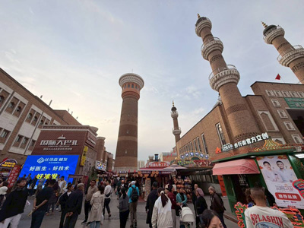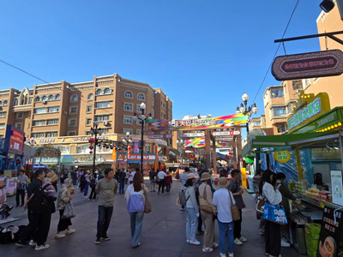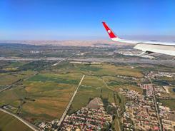

• ค่าบริการนี้รวม
1.ค่าตั๋วเครื่องบินตามรายการระบุในรายการทัวร์
2.ค่าโรงแรมที่พัก 7 คืน (พักห้องละ 2 ท่าน ระดับ 4 ดาว)
3.ค่าอาหารทุกมื้อพร้อมอาหารว่างและเครื่องดื่ม
4.ค่ารถปรับอากาศนำเที่ยว, ค่าล่องเรือ
5.ค่าประกันอุบัติเหตุ วงเงินค่ารักษา 500,000.- / เสียชีวิต 1,000,000.-บาท (ผู้เดินทางสำรองจ่ายไปก่อนตามเงื่อนไขกรมธรรม์)
6.ค่าธรรมเนียมเข้าชมสถานที่ต่างๆ
7.หัวหน้าทัวร์นำเที่ยวตลอดการเดินทาง
8.ไกด์จีนพูดภาษาไทยนำเที่ยว

• หมายเหตุ
1.ไม่รวมค่าทิปไกด์จีนและคนขับรถ (รวมทั้งทริป 2,000.-บาท ชำระวันเดินทางที่สนามบิน)
• การสำรองที่นั่ง
1.วางมัดจำท่านละ 15,000.-บาท พร้อมส่งหน้าพาสและเบอร์โทรติดต่อ
2.ส่วนที่เหลือชำระก่อนการเดินทาง 20 วัน

• เงื่อนไขอื่นๆ
• บริษัทฯ รับเฉพาะผู้มีประสงค์เดินทางเพื่อการท่องเที่ยวเท่านั้น
• หากท่านถูกเจ้าหน้าที่ตรวจคนเข้าเมืองของประเทศไทยหรือประเทศปลายทาง ปฏิเสธการเข้าหรือออกเมืองด้วยเหตุผลใดๆ ก็ตาม ทำให้ท่านไม่สามารถเดินทางต่อไปได้ ทางบริษัทฯ ขอสงวนสิทธิ์ที่จะไม่คืนเงินค่าทัวร์บางส่วนหรือทั้งหมด
• บริษัทฯ ขอสงวนสิทธิ์ในการรับผิดชอบต่อค่าใช้จ่าย ในกรณีที่เกิดเหตุสุดวิสัย เช่น การยกเลิกเที่ยวบิน การล่าช้าของสายการบิน ภัยธรรมชาติ การจลาจลและทรัพย์สินที่สูญหายระหว่างเดินทาง ที่เกิดขึ้นเหนืออำนาจความควบคุมของบริษัทฯ
• บริษัทฯ ขอสงวนสิทธิ์ในการเปลี่ยนแปลงรายการนำเที่ยวตามความเหมาะสมและสถานการณ์ต่างๆ ทั้งนี้ทางบริษัทฯ จะยึดถือและคำนึงถึงความปลอดภัย รวมถึงผลประโยชน์สูงสุดของลูกค้าเป็นสำคัญ
• ความเสียหายระหว่างเดินทาง เช่น กระเป๋าเดินทางชำรุด กระเป๋าหาย ข้าวของติดตัวเสียหาย ถือเป็นเหตุซึ่งอยู่นอกเหนือความรับผิดชอบของบริษัทฯ ทางบริษัทฯขอสงวนสิทธิ์ในการรับผิดค่าเสียหายที่เกิดขึ้น

• การยกเลิกทัวร์ตาม พรบ.ท่องเที่ยว

